LOI BINOMIALE

I. Répétition d'expériences identiques et indépendantes

Exemples :

1) On lance un dé plusieurs fois de suite et on note à chaque fois le résultat. On répète ainsi la même expérience (lancer un dé) et les expériences sont indépendantes l'une de l'autre (un lancer n'influence pas le résultat d'un autre lancer).

2) Une urne contient 2 boules blanches et 3 boules noires. On tire au hasard une boule et on la remet dans l'urne.
On répète cette expérience 10 fois de suite. Ces expériences sont identiques et indépendantes.

Définition : Plusieurs expériences sont identiques et indépendantes si :
- elles ont les mêmes issues,
- chaque issue possède la même probabilité.

Propriété : On considère une expérience aléatoire à deux issues A et B avec les probabilités P(A) et P(B).
Si on répète l'expérience deux fois de suite :
- la probabilité d'obtenir l'issue A suivi de l'issue B est égale à P(A) x P(B),
- la probabilité d'obtenir l'issue B suivi de l'issue A est égale à P(B) x P(A),
- la probabilité d'obtenir deux fois l'issue A est égale à P(A)²,
- la probabilité d'obtenir deux fois l'issue B est égale à P(B)².

-Admis-

Méthode : Représenter la répétition d'expériences identiques et indépendantes dans un arbre

Vidéo https://youtu.be/e7jH8a1cDtg

On considère l'expérience suivante :
Une urne contient 3 boules blanches et 2 boules rouges. On tire au hasard une boule et on la remet dans l'urne. On répète l'expérience deux fois de suite.
1) Représenter l'ensemble des issues de ces expériences dans un arbre.
2) Déterminer la probabilité :
a) d'obtenir deux boules blanches
b) une boule blanche et une boule rouge
c) au moins une boule blanche.

1) On note A l'issue "On tire une boule blanche" et B l'issue "On tire une boule rouge".
P(A) = = 0,6 et P(B) = = 0,4.
On résume les issues de l'expérience dans un arbre de probabilité :
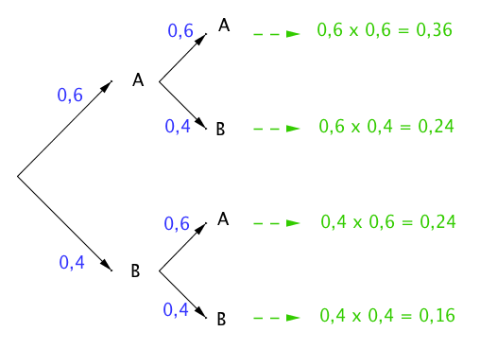

2) a) Obtenir deux boules blanches correspond à l'issue (A ; A) :
P₁ = 0,36 (d'après l'arbre).

b) Obtenir une boule blanche et une boule rouge correspond aux issues
(A ; B) et (B ; A) :
P₂ = 0,24 + 0,24 = 0,48.

b) Obtenir au moins une boule blanche correspond aux issues
(A ; B), (A ; A) et (B ; A) :
P₂ = 0,24 + 0,36 + 0,24 = 0,84.

Remarques :
- Pour une expérience dont le nombre d'issues est supérieur à 2, le principe reste le même.
- Pour une expérience dont le nombre de répétition est supérieur à 2, le principe reste le même.

Exemple :
On lance un dé à six faces 4 fois de suite.
On considère les issues suivantes :
A : On obtient un nombre pair.
B : On obtient un 1.
C : On obtient un 3 ou un 5.
La probabilité d'obtenir la suite d'issues (A ; B ; A ; C) est égale à :
.

II. Epreuve de Bernoulli

Définition : Une épreuve de Bernoulli est une expérience aléatoire à deux issues que l'on peut nommer "succès" ou "échec".

Exemples :
- Le jeu du pile ou face : On considère par exemple comme succès "obtenir pile" et comme échec "obtenir face".
- On lance un dé et on considère par exemple comme succès "obtenir un six" et comme échec "ne pas obtenir un six".

Définition : Une loi de Bernoulli est une loi de probabilité qui suit le schéma suivant :
- la probabilité d'obtenir un succès est égale à p,
- la probabilité d'obtenir un échec est égale à 1 – p.
p est appelé le paramètre de la loi de Bernoulli.

Exemples : Dans les exemples présentés plus haut :
1)
2).

III. Schéma de Bernoulli

Définition : Un schéma de Bernoulli est la répétition de n épreuves de Bernoulli identiques et indépendantes.

Exemple :
La répétition de 10 lancers d'une pièce de monnaie est un schéma de Bernoulli de paramètres 10 et .

Définition : On réalise un schéma de Bernoulli composé de n épreuves de Bernoulli identiques et indépendantes.
Une loi binomiale est une loi de probabilité d'une variable aléatoire X qui donne le nombre de succès de l'expérience.

Exemple :

Vidéo https://youtu.be/b18_r8r4K2s

On a représenté dans un arbre de probabilité les issues d'une expérience suivant un schéma de Bernoulli composé de 3 épreuves de Bernoulli de paramètre p.
X est la variable aléatoire qui donne le nombre de succès.
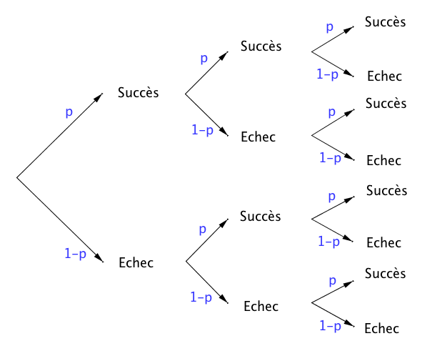

On a par exemple :

- P(X = 3) = p³.
En effet, en suivant les branches sur le haut de l'arbre, on arrive à 3 succès avec une probabilité de p x p x p.

- X = 2 correspond aux suites d'issues suivantes :
(Succès ; Succès ; Echec)
(Succès ; Echec ; Succès)
(Echec ; Succès ; Succès)
Donc P(X = 2) = 3 p² (1 – p)

IV. Coefficients binomiaux

1) Définition et propriétés

Exemple :
Dans l'arbre précédent, combien existe-t-il de chemins conduisant à 2 succès parmi 3 épreuves ? On dit aussi combien y a-t-il de combinaisons de 2 parmi 3 ?
(Succès ; Succès ; Echec)
(Succès ; Echec ; Succès)
(Echec ; Succès ; Succès)
Il existe donc trois combinaisons de 2 parmi 3 et on note : .

Définition : On réalise une expérience suivant un schéma de Bernoulli de paramètre n et p.
Soit un entier naturel k tel que
On appelle coefficient binomiale ou combinaison de k parmi n, le nombre de chemins conduisant à k succès parmi n épreuves sur l'arbre représentant l'expérience.
Ce nombre se note : .

Propriétés : Pour tout entier naturel n :

Démonstrations :
- Il n'y a qu'un seul chemin correspondant à 0 succès parmi n épreuves :
(Echec, Echec, … , Echec)
- Il n'y a qu'un seul chemin correspondant à n succès parmi n épreuves :
(Succès, Succès, … , Succès)
- Il n'y a n chemins correspondant à 1 succès parmi n épreuves :
(Succès, Echec, Echec, … , Echec)
(Echec, Succès, Echec, … , Echec)
(Echec, Echec, Succès, … , Echec)
…
(Echec, Echec, Echec, … , Succès)

Propriété de symétrie : Pour tout entier naturel k tel que :

Elément de démonstration :
S'il y a n – k succès, il y a k échec.

Propriété du triangle de Pascal : Pour tout entier naturel k tel que :

Démonstration pour n = 5, k = 3 :
Il y a deux types de chemins comportant 4 succès parmi 6 épreuves, :
- Ceux qui commencent par un succès : il y en a 3 parmi 5, soit .
En effet, dans l'arbre, il reste à dénombrer 3 succès parmi 5 expériences.
- Ceux qui commencent par un échec : il y en a 4 parmi 5, soit .
En effet, dans l'arbre, il reste à dénombrer 4 succès parmi 5 expériences.

Ces deux types de chemins sont disjoints, donc : .

Méthode : Calculer des coefficients binomiaux

Vidéo https://youtu.be/-gvlrfFdaS8

Vidéo https://youtu.be/mfcBNlUuGaw

1) Calculer .
2) Calculer .

1) .
2)

Avec la calculatrice :

Il est possible de vérifier les résultats à l'aide d'une calculatrice. La fonction se nomme "combinaison" ou "nCr".
Pour calculer , on saisie : 25combinaison24 ou 25nCr24 suivant le modèle de calculatrice.

Avec un tableur :

La fonction se nomme "COMBIN".
Pour calculer , on saisie : =COMBIN(25;24)

2) Triangle de Pascal
Le tableau qui suit se complète de proche en proche comme combinaisons répondant à la propriété du triangle de Pascal.
Le triangle de Pascal est utilisé pour déterminer rapidement les coefficients binomiaux.

Vidéo https://youtu.be/6JGrHD5nAoc
↓ Exemple pour
k  n | 0 | 1 | 2 | 3 | 4 | 5 | 6
0 | 1
1 | 1 | 1
2 | 1 | 2 | 1
3 | 1 | 3 | 3 | 1
4 | 1 | 4 | =6 | 4 | 1
5 | 1 | 5 | 10 | 10 | 5 | 1
6 | 1 | 6 | 15 | 20 | 15 | 6 | 1

↑ Exemple pour .

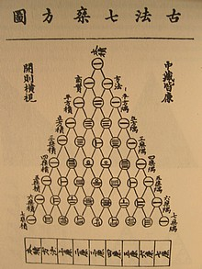
Blaise Pascal (1623 ; 1662) fait la découverte d’un triangle arithmétique, appelé aujourd'hui "triangle de Pascal". Son but est d'exposer mathématiquement certaines combinaisons numériques dans les jeux de hasard et les paris. Cette méthode était déjà connue des perses mais aussi du mathématicien chinois Zhu Shi Jie (XIIe siècle).
Ci-contre, le triangle de Zu Shi Jie extrait de son ouvrage intitulé Su yuan zhian (1303).

3) Application à la loi binomiale

Propriété : On réalise une expérience suivant un schéma de Bernoulli de paramètre n et p.
On associe à l'expérience la variable aléatoire X qui suit la loi binomiale.
Pour tout entier naturel k tel que , la loi de probabilité de X est :

Démonstration :
Un chemin comportant k succès (de probabilité p) comporte n - k échecs (de probabilité 1 – p). Ainsi sa probabilité est égale à .
Le nombre de chemins menant à k succès est égal à .
Donc .

Méthode : Calculer les probabilités d'une loi binomiale

Vidéo https://youtu.be/1gMq2TJwSh0

Une urne contient 5 boules gagnantes et 7 boules perdantes. Une expérience consiste à tirer au hasard 4 fois de suite une boule et de la remettre.
On appelle X la variable aléatoire qui associe le nombre de tirage gagnant.
1) Prouver que X suit une loi binomiale.
2) Déterminer la loi de probabilité de X.
3) Calculer la probabilité d'obtenir 3 boules gagnantes.

1) On répète 4 fois une expérience à deux issues : boules gagnantes (5 issues) ; boules perdantes (7 issues).
Le succès est d’obtenir une boule gagnante.
La probabilité du succès sur un tirage est égale à .
Les paramètres de la loi binomiale sont donc : n = 4 et p = .

2)

3+1 = 4
3)
On détermine la valeur de la combinaison à l'aide du triangle de Pascal.
k  n | 0 | 1 | 2 | 3 | 4
0 | 1
1 | 1 | 1
2 | 1 | 2 | 1
3 | 1 | 3 | 3 | 1
4 | 1 | 4 | 6 | 4 | 1

On a donc .
Et donc : .

V. Espérance, variance et écart-type de la loi binomiale

Propriété : Soit la variable aléatoire X qui suit la loi binomiale de paramètre n et p.
On a : E(X) = n x p V(X) = n x p x (1 – p) σ(X) =

-Admis-

Exemple :

Vidéo https://youtu.be/95t19fznDOU

Vidéo https://youtu.be/MvCZw9XIZ4Q

On lance 5 fois un dé à six faces.
On considère comme succès le fait d'obtenir 5 ou 6.
On considère la variable aléatoire X donnant le nombre de succès.
et n = 5, donc :
E(X) = , V(X) = et σ(X) =

On peut espérer obtenir environ 1,7 fois un 5 ou un 6 en 5 lancers.

La loi binomiale avec la calculatrice :
Vidéos dans la Playlist :
https://www.youtube.com/playlist?list=PLVUDmbpupCapoStVETZ2x6iy0vCua0HvK


Hors du cadre de la classe, aucune reproduction, même partielle, autres que celles prévues à l'article L 122-5 du code de la propriété intellectuelle, ne peut être faite de ce site sans l'autorisation expresse de l'auteur.
www.maths-et-tiques.fr/index.php/mentions-legales

